食酢除草について 技術提供 佐々木農業研究会
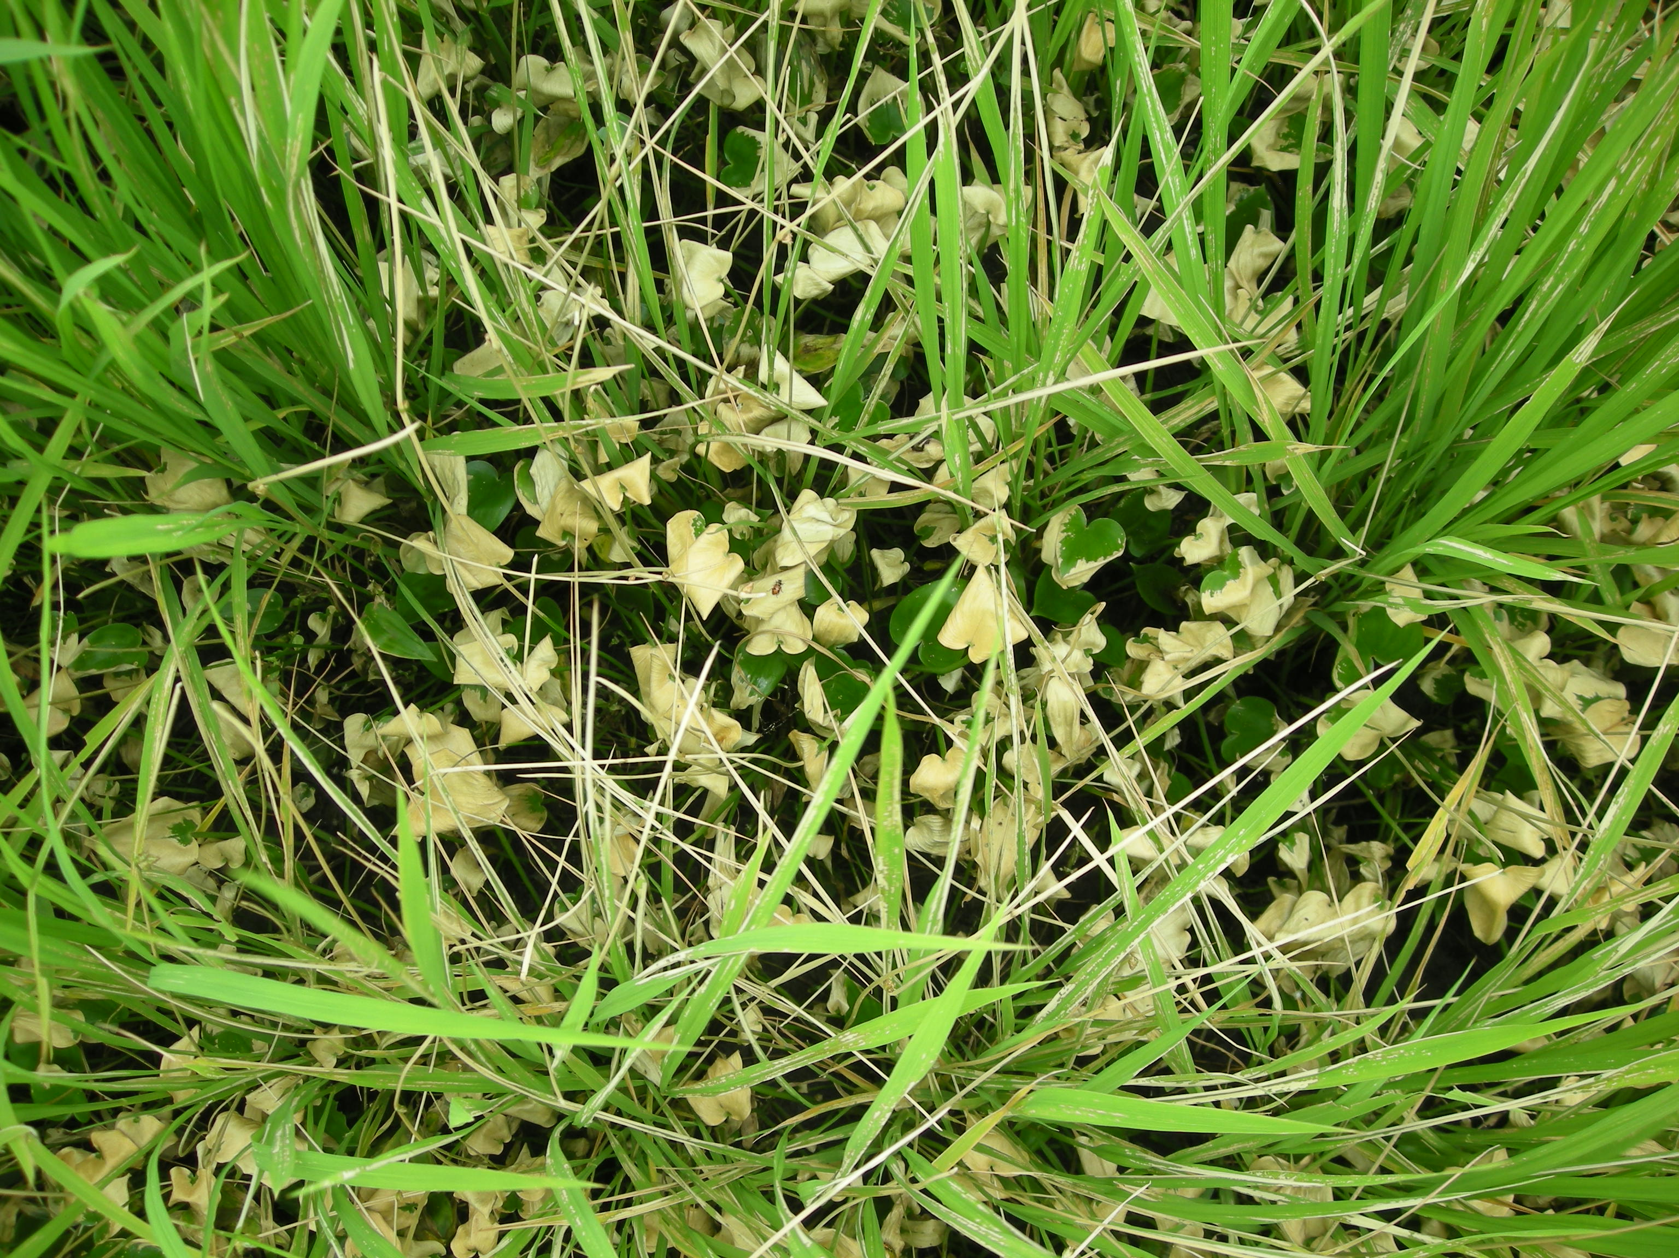
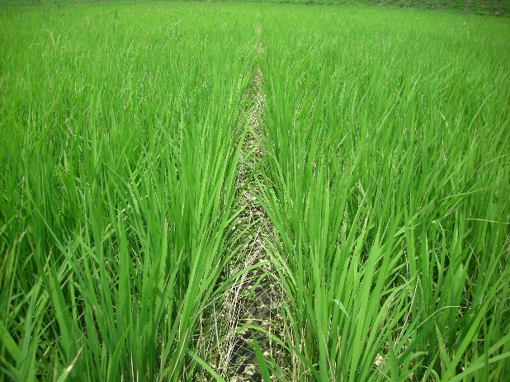

「原理」
雑草の葉から株元に「食酢希釈液」を満遍なく散布し、付着させ、強い酸度で雑草に濃度障害を
起こさせ、ダメ－ジを与えて生育を遅らせる。
稲に影響が出ない濃度や散布方法を行い、選択的に除草する方法。
雑草は根まで枯れないので再生する。2～3回の散布で雑草にダメ－ジを与え、生育を抑え込む。

「方法」
※酸度2.0～2.5になるように希釈して散布する。
✻市販の食酢(酸度4.2%)・・・・ 2倍に希釈する。
✻業務用(酸度1０%)・・・・・・ 4～5倍希釈する。
✻高濃度タイプ(酸度15%)・・・・7倍前後に希釈する。
※希釈する水の温度は高い方が効果が出やすい。
※雑草の葉から株元に(地際まで)、食酢がしっかり付着するように散布する。(展着剤は不明)
※ノズルはドリフトの少ない広角霧ナシタイプを使用し、散布液が垂れない程度に充分散布する。
微細の霧までなると、濃度障害の効果が落ちるので、やや大きめの水滴が良い。
※日中の暑い時期に散布し、葉についた食酢を蒸散させて、濃度を高めると効果が出やすい。
※気温が高く、湿度が低いく、晴天で微風の天候の方が効果が出やすい。
※落水して、雑草の水分を減らした方が効果がでやすい。(落水は結構しっかり行う方が良い)

「利点」
※有機栽培で使用できる。
※雑草が発生した後で対処できる。
※適応草種が多い。
タデ科(タデ類)、カヤツリグサ科(クログアイ・ホタルイ・カヤツリグサ類)、ミズアオイ科(コナギ)、
オモダカ科(オモダカ)、豆類(クサネム)
※稲(イネ科)との選択的防除が可能。

「注意点」
※稲が大きくなると、食酢が雑草にうまくかからないケ－スが見られる。
※強風の時は、散布液が流れ、稲に付着すると、雑草への食酢の付着量が減る事がある。
散布位置を低くし、雑草に良くかかる様にする。
※展着剤は不明。(はちみつ、ソリュブルはいずれも効果が落ちる)
※稲に圧をかけて散布すると葉が白化する。
※稲の出穂期から開花期の散布は障害が発生するため、出穂始めから開花終了までは散布しない。
※作用は地上部に限る。
※根まで枯らしているわけでは無いので、再生する。
※食酢処理をすると、草の大きさが小さくなる。
※葉が再生したら、樹勢が回復しないうちに再散布する。(葉で光合成をさせない)
※タデ等の太い雑草は、再生が速い。
※登熟がある程度進むと、圧をかけて散布しないかぎり障害はほとんど出ない。
※炭水化物やアミノ酸が多い食酢は効果が低い。
※散布の機械が腐食することがあるので、使用後は洗浄する。
※作業者の健康ため長時間の散布は避けて、風向きなど周辺に注意して散布してください。
※各自で試して、確証の元でご使用ください。

「条件」
- 晴天で気温が25℃を上回る午前10時から午後2時あたりで使用する。(湿度の低い時間帯を狙う)
朝夕の湿度の高い時は、散布後の食酢の濃度が上がらず濃度障害が起きない。
気温が高いほど、散布後の食酢が乾き、濃度障害が出やすくなる。(微風条件が良い)

- 食酢が対象植物に良くかかるように散布する。
散布する液の形態が微細の霧までなると、濃度障害の効果が落ちるので、やや大きめの水滴が良い。
一方でこぼれ落ちた食酢は、濃度障害を起こすことは出来ない。
散布した液が、落ちない程度で最大限雑草に付着させるようにする。

- 食酢の濃度を高めるため、雑草が根から水を多く吸収できないよう、落水状態で散布する。
落水は結構しっかり行う方が良い。
